Polovodičová usměrňovací dioda
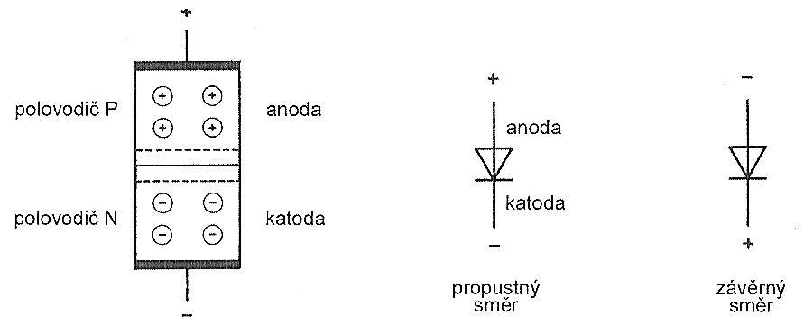
Základem polovodičové diody je PN přechod. Dioda má dva vývody – elektroda připojená k oblasti P se nazývá anoda (A) a elektroda připojená k oblasti N je katoda (K). Vnějším napětím může být přechod polarizována v propustném směru, diodou protéká velký propustný proud, nebo v závěrném směru, kdy diodou protéká pouze malý závěrný proud. Dioda tedy funguje jako ventil, ovládaný polaritou napětí vnějšího zdroje.

Chování součástky ukazuje voltampérová charakteristiky (VA charakteristiky). Elektrický proud začíná procházet po překročení prahového napětí a to u křemíkové diody s velkým nárůstem a u germaniové diody pozvolněji. V závěrném směru je maximální přípustné napětí U_{RMAX} vyšší u křemíkových diod (80 – 1500 V) než u germaniových (40 – 100 V).
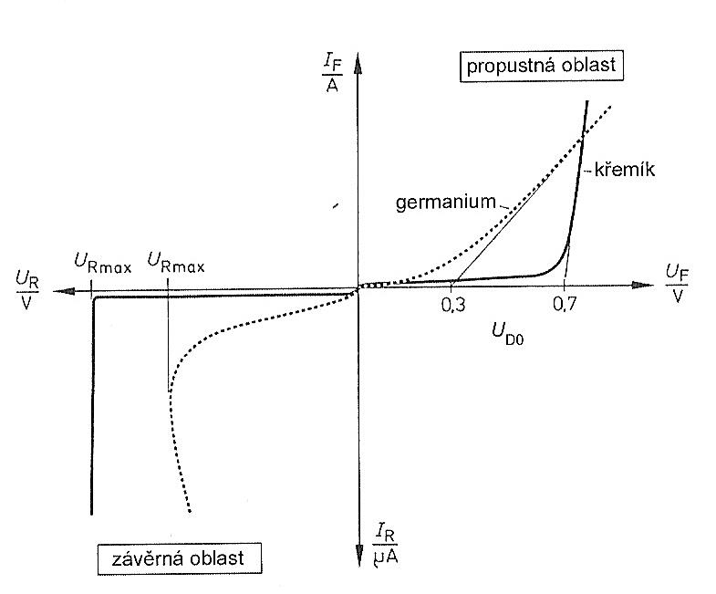

Vlastnosti diod
Pro dané zapojení volíme součástky odpovídajících vlastností. Ty můžeme zjistit v tištěném katalogu výrobce nebo v elektronické formě v katalogovém listu součástky (datasheet) na internetu.
Vlastnosti diod (i dalších součástek) můžeme dělit na dva druhy.
- Charakteristické parametry udávané v typickém pracovním bodu. Statické popisují chování při průchodu stejnosměrného proudu nebo dynamické popisující chování při průchodu střídavého proudu nebo v impulzních obvodech.
- Mezní hodnoty jsou ty, které nesmějí být překročeny, aby nedošlo ke zničení součástky.
Charakteristické parametry
- Hodnoty napětí a proudu v pracovním bodu v propustném směru (U_{F} a I_{F}) a v závěrném směru (U_{R} a I_{R}).
- Statický odpor v propustném a závěrném směru R_{F} a R_{R} (poměr napětí a proudu v pracovním bodu).
- Dynamický odpor v propustném směru r_{F} se určuje z přírůstku proudu vyvolaném přírůstkem napětí v pracovním bodu.
- Doba zotavení t_{RR} udává čas, za který se dioda zotaví při přechodu z propustného do závěrného směru. Po přepólovaní teče přechodem ještě určitou dobu proud, dokud se neodčerpají z přechodu všechny nosiče.
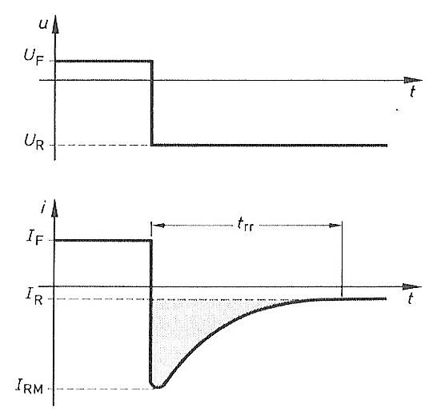
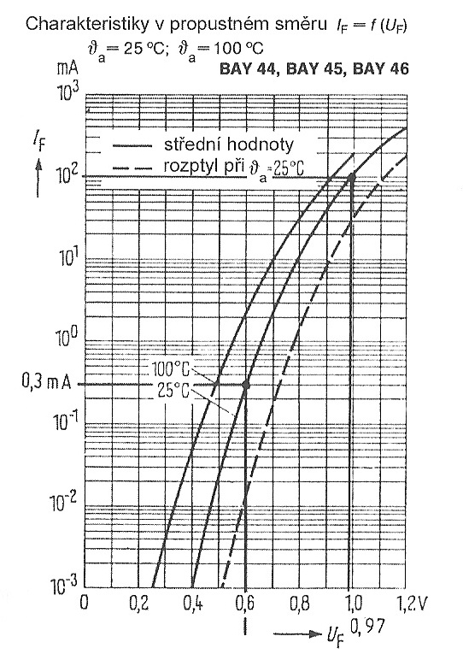

Často lze parametry vyčíst ze soustav charakteristik. Obrázek ukazuje charakteristiky v propustném směru v oblasti prahového napětí s dvěma pracovními body.
Mezní hodnoty
Jako mezní hodnoty bývají uvedeny:
- U_{R} – maximální napětí v závěrném směru
- U_{RM} - maximální přípustné vrcholové napětí
- I_{F} – maximálně přípustná hodnota proudu v propustném směru
- I₀ – usměrněný proud jako aritmetický průměr proudu diodou
- I_{FM} – nejvyšší přípustný periodicky se opakující špičkový proud v propustném směru
- I_{FS} – nejvyšší hodnota proudu, který smí diodou téct maximálně po dobu jedné sekundy
- P_{tot} – mezní hodnota ztrátového výkonu
Příklad katalogových údajů usměrňovací diody (GM katalog):

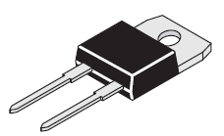
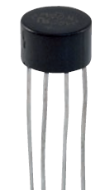
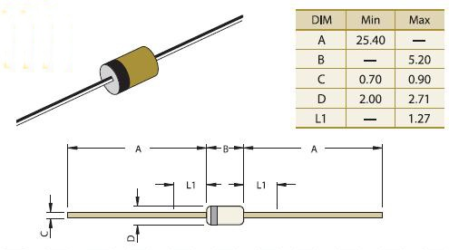
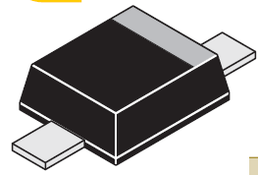

Pouzdra diod usměrňovací můstek

Zdroje

Literatura:
- BEZDĚK, Miloslav. Elektronika: [učebnice]. 1. vyd.. České Budějovice: Kopp, 2004, 286 s. ISBN 80-723-2171-4.
- FROHN, M. Elektronika: polovodičové součástky a základní zapojení. 1. české vyd. Praha: BEN - technická literatura, 2006, 479 s. ISBN 80-730-0123-3.
- Katalog GM Electronic. Elektronické součástky,2013.

